Бөлім:6.3В Энергия және қозғалыс |  |  |  |  | Мектеп:Тараз қаласы №43 орта мектебі
Күні:03.03.2020 |  |  |  |  | Мұғалімнің аты-жөні: Төлеуқұл Ғ.Ж.
Сынып: 6 «А» |  |  |  |  | - Қатысқандар саны:  - Қатыспағандар саны:
Сабақ тақырыбы |  | Адамның тірек – қозғалыс жүйесі
Осы сабақта қол жеткізілетін оқу мақсаттары (оқу бағдарламасына сілтеме) |  | 6.5.2.3 адам қаңқасының құрылысын сипаттау  6.5.2.4 бұлшық еттің құрылысын сипаттау
Сабақ мақсаттары |  | Барлық оқушылар:
 |  | - адам қаңқасының және бұлшық еттің бөлімдері мен қызметін сипаттайды;
 |  | Оқушылардың басым бөлігі:
 |  | - адам қаңқасының негізгі сүйектерімен қызметінің байланысын түсіндіреді;
 |  | Кейбір оқушылар:
 |  | - адам қаңқасының сүткоректілер қаңқасынан айырмашылығын ажыратады.
Бағалау критерийлері |  | - адам қаңқасы бөліктерін анықтайды.  - адам қаңқасының құрылысымен танысады.
Тілдік мақсаттар |  | Оқушылар:  -адам қаңқасының бөлімдері мен қызметін ауызша сипаттайды;  -адам қаңқасының сүткоректілер қаңқасынан айырмашылығын ауызша және жазбаша түсіндіре алады;  адам қаңқасының сүткоректілер қаңқасынан негізгі айырмашылықтары себебін атайды.  Пәнге тән лексика мен терминология:  қаңқа, тірек, сүйек, шеміршек, буын, сіңір, бас қаңқасы, омыртқа, тұлға, иық белдеуі, жамбас белдеуі, аяқ-қол сүйектері  Айтылымға қажетті сөздер мен сөз тіркестер:  • Адам скелеті бірнеше функцияларды орындайды, ол ...., ......, .  • Адам скелетінде келесі бөлімдер бар: ...... ........  • Бас сүйекке қарағанда адам басы (кез-келген сүтқоректің атауы, антропоидті маймылдарды қабылдауы мүмкін), дамыған ......... бөлімі бар, бұл .......
Құндылықтарды дарыту |  | -Өмір бойы оқуға құштарлық, қоршаған ортаны танып-білуге құштарлық;  -Оқушылардың бірін-бірі сыйлауы, мұғалімді сыйлауы;  -Оқушылардың айтқан пікірлері мен ойына сыйластықпен қарау;  -Сабақ сыйластықты, ынтымақтастықты, академиялық шындықты дарытуға бағытталған;  -Құндылықтарды дарыту жұптық жұмыстарды ұйымдастыру, жеке жұмыстарды орындау барысында жүзеге асады.
Пәнаралық байланыстар |  | Физика, химия
Бастапқы білім |  | 5 сынып, Жаратылыстану  5.5.2.1 тірі және өлі табиғатта қозғалыстың маңыздылығына мысалдар келтіру және түсіндіру  5.5.2.2 әртүрлі жануарлардың қаңқа түрлерінің ерекшеліктерін зерттеу  5.5.2.3 денелер қозғалысының себебін анықтау
ЖОСПАР
Сабақтың жоспарланған кезеңдері | Сабақтағы жоспарланған іс-әрекет |  |  |  |  |  | Ресурстар
Сабақтың басы | 1Сәлемдесу. Ағылшын тілінде  Hello6 children? How are you?  2.Түгелдеу.  Who is absent? What date is it today?  3.Сыныпта психологиялық ахуал орнату.  Сынып іші тап – таза  Дайын екен тақтада  Ойымызды жинақтап  Отырайық партаға  Сыныпты түрлі – түсті кәмпиттер арқылы топқа бөлу.  4 топқа бөлінеді.  Топ басшыларын сайлау.  4.Бейнежазба арқылы жаңа тақырыпты ашу.  Сабақ тақырыбы мен мақсатымен таныстыру. |  |  |  |  |  | Оқушылардың бір – бірлеріне жақсы көңіл күй сыйлайды. Топқа бөлінеді , сабаққа қажетті құрал – жабдықтарын дайындайды.  https://www.youtube.com/watch?v=FgmHoWbuCNc  Презентация  Бейнежазба
Сабақтың ортасы | №1 тапсырма. Сөздікпен жұмыс. «Сөздік гол» әдісі.Оқушылар бейне жазбадан көрген адамның тірек – қозғалыс жүйесін үш тілде айтады.  Қазақша На русском In English  Қаңқа Скелет Skeleton  Сүйек Кость Bone  Шеміршек Хрящ Cartilage  Буын Сустав Joint  Сіңір Сухожилие Tendon  Бас сүйек Череп Skull  Омыртқа Позвонок Vertebra  Иық Плечо Shoulder  Жамбас Таз Pelvis  Аяқ-қол Конечность Limb  ҚБ: Жұлдызша арқылы топтар бір-бірін бағалайды.  Деск Дескрипторлар  Оқушылар рипторлар  Оқушылар  -терминдердің мағынасын түсіндіре алады;  -Терминдердің 3 тілде аудармасын түсіндіре  алады;  №2 тапсырма. Топтық жұмыс «Пазл жинау» әдісі. Оқушылар адамның тірек –қимыл қозғалыс жүйесін қима қағаздармен құрастырады.  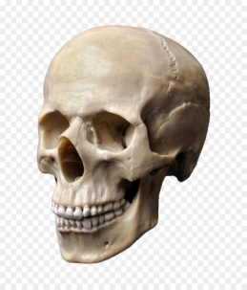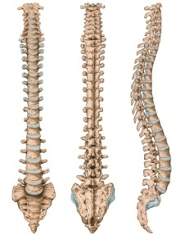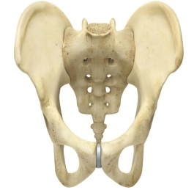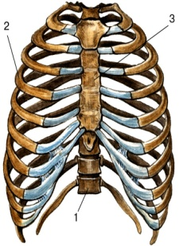  Дескриптор:  - оқулықтағы суреттермен танысады  - оқушылар адамның тірек – қимыл жүйесін құрастырады  - оқушылар суретке қарап қандай сүйектер екенін ажыратып, анықтайды.  ҚБ: басбармақ арқылы топ мүшелері бір-бірін бағалайды  №3 тапсырма. «Адам қаңқасын моделдеу»  Жұппен жұмыс. Қаңқадағы әр сүйекті көрсетіп және атауын атайды. Оқушылар сүйектердің атауы жазылған карточкаларды «Адам қаңқасы» моделіне жапсырады. Бір оқушы сүйекті атайды, екінші оқушы қаңқадан көрсетеді.  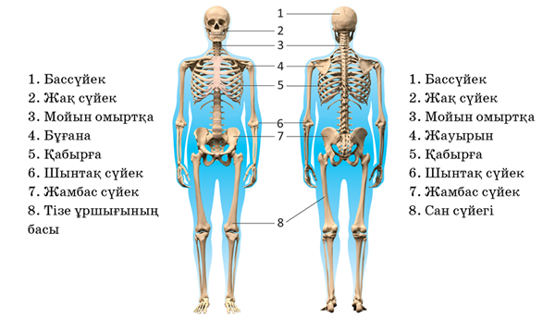  Дескрипторлар  Оқушылар  - адам қаңқасын ерекшеліктерін сипаттайды;  - адам қаңқасының негізгі бөліктері атайды;  - адам қаңқасының негізгі бөліктерінің қызметін сипаттайды;  - адам қаңқасының сүткоректілер қаңқасынан айырмашылығын түсіндіре алады  ҚБ: «Нысана» әдісі арқылы әр топ бір-бірін бағалайды.  № 4 тапсырма. Жеке жұмыс «АВС» әдісі Дұрыс сұрақтар құрастыра білу. Әр топ мүшелері дұрыс сұрақ қою арқылы топтарға сұрақ қояды.  1 топ 2 топ 3 топ 4 топ  Дескриптор:  - оқушылар тақырыппен танысады;  - оқушылар адамның тірек – қозғалыс жүйесіне қатысты сұрақтарды дұрыс құрастырады;  ҚБ: Мұғалім смайликтермен бағалайды.  №5 тапсырма . «Сөз жалғау» әдісі.Көп нүкте орнына тиісті, сөздермен толтыр. Дәптермен жұмыс.  Адам денесінде бұлшықеттің үш түрі болады.  ........................... бұлшықеті тек қана жүректе болады және ол ең көп жұмыс атқарады.  ............................ бұлшықеттер асқазан мен ішек секілді қуысты дене мүшелерінде болады, олар денедегі барлық процестерде маңызды орын алады.  ........................... бұлшықеттері – еріксіз бұлшықеттер, дененің барлық дерлік қозғалыстары олардың жиырылуы арқылы болады.  Дескриптор:  - оқушылар тақырыппен танысады;  - оқушылар адамның тірек – қозғалыс жүйесіне қатысты сұрақтарды дұрыс құрастырады;,  ҚБ: «Қошемет» көрсету. |  |  |  |  |  | Презентация  глоссарий  Адам қаңқасының моделі  Қаңқа моделін жасауға арналған қағаз үлгі, кесте.
Сабақтың соңы | 8. Кері байланыс «Шабадан, ет тартқыш, қоқыс жәшігі» әдісі. Оқушылар бүгінгі ойларын қағаздарға жазып берілген суреттерге іледі.  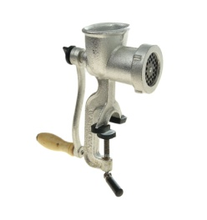 |  |  |  |  |  | Кері байланыс
Саралау – оқушыларға қалай көбірек қолдау көрсетуді жоспарлайсыз? Қабілеті жоғары оқушыларға қандай міндет қоюды жоспарлап отырсыз? |  |  | Бағалау – оқушылардың материалды меңгеру деңгейін қалай тексеруді жоспарлайсыз? |  |  | Денсаулық және қауіпсіздік техникасының сақталуы
Мен сабағымның оқу мақсатына жету үшін сыныптың жас ерекшелігін ескере отырып сабақтың мақсатын нақтыладым. Сабақтың мақсатын ашу үшін «Сөздік гол» әдісінен бастауды көздедім.  Сондай-ақ төмендегідей әдіс- тәсілдерді қолдандым : Топтық жұмыс «Пазл жинау», «Адам қаңқасын моделдеу»,Жеке жұмыс «АВС» әдісі,дәптермен жұмыс «Сөз жалғау» әдісі.Деңгей бойынша сараланған тапсырмалар. |  |  | Бұл сабақта оқушылар : Жұлдызша арқылы топтар бір-бірін бағалайды, басбармақ арқылы топ мүшелері бір-бірін бағалайды  «Нысана» әдісі арқылы әр топ бір-бірін бағалайды.  Мұғалім смайликтермен бағалайды.  «Қошемет» көрсету. |  |  | Денсаулық сақтау технологиялары.  Сабақ барысындағы қауіпсіздік техникасының ережелерін еске сақтау  Эксперименттік тапсырмалар барысында техника қауіпсіздік ережесінің сақталуын қадағалау,
Сабақ бойынша рефлексия
Сабақ мақсаттары/оқу мақсаттары дұрыс қойылған ба? Оқушылардың барлығы ОМ қол жеткізді ме?
Жеткізбесе, неліктен?
Сабақта саралау дұрыс жүргізілді ме?
Сабақтың уақыттық кезеңдері сақталды ма?
Сабақ жоспарынан қандай ауытқулар болды, неліктен?
Жалпы баға
Сабақтың жақсы өткен екі аспектісі (оқыту туралы да, оқу туралы да ойланыңыз)?

Сабақты жақсартуға не ықпал ете алады (оқыту туралы да, оқу туралы да ойланыңыз)?

Сабақ барысында сынып туралы немесе жекелеген оқушылардың жетістік/қиындықтары туралы нені білдім, келесі сабақтарда неге көңіл бөлу қажет?

